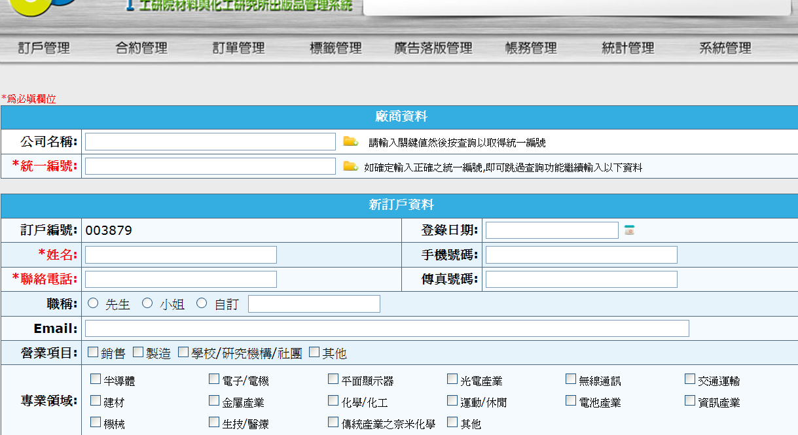
157.首頁查詢畫面 辨別客戶查詢未完成，在完成前，請將畫面清空

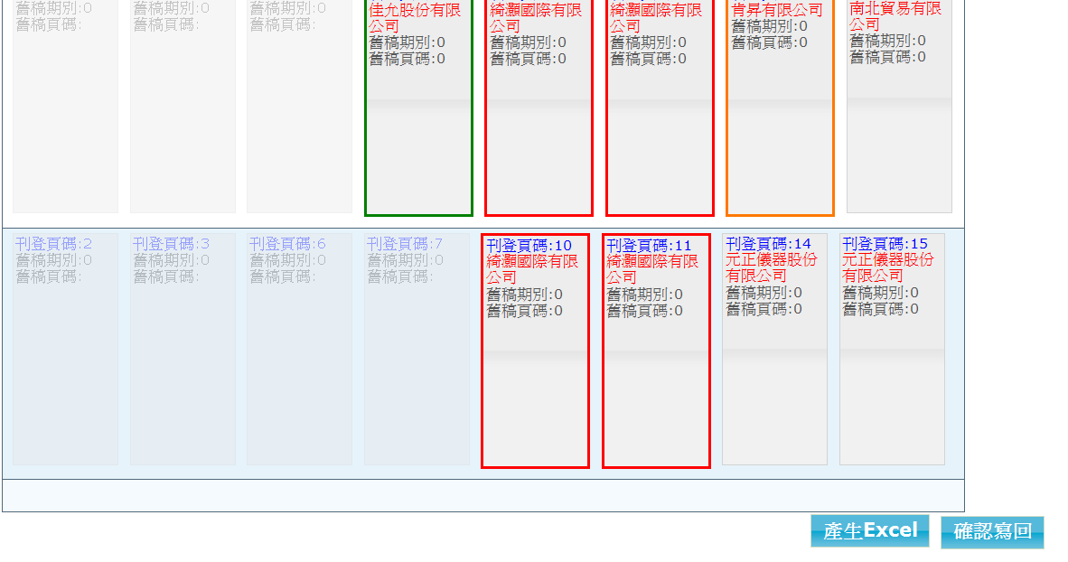
158.落版管理 / 平面廣告落版處理 / 廣告排版動作 產生EXCEL，EXCEL呢

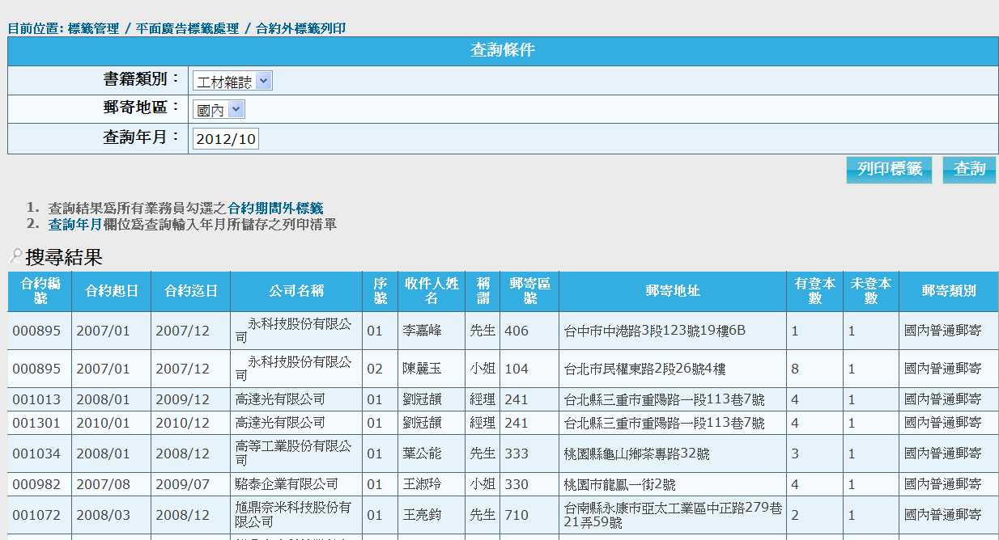
159.標籤管理 / 平面廣告標籤處理 / 合約外標籤列印 按查詢後，如何確定這些名單是某人在某時段勾選的，請新增 ‘日期區間’ 及 ‘業務人員’ 選項

